2018－23基督教士林錫安堂週報
主後2018年6月10日 創立：主後1983年
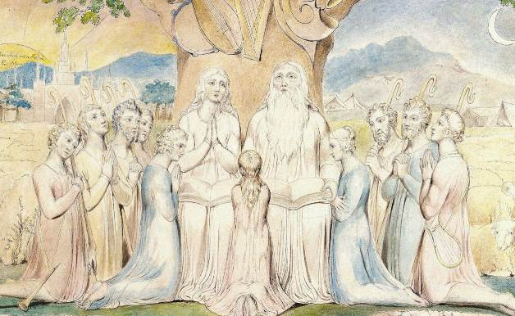
聚會：士林區福國路94, 96號2樓
辦公室：94號3樓(捷運淡水線芝山站1號出口旁)
電話：(02) 2835-6570
網站：www.slzion.org.tw
電子郵件：slzion@ms41.hinet.net
影音書房：(02) 2837-6049
奉獻資料（歡迎以轉帳方式奉獻）：
郵政劃撥：15166961 戶名：士林錫安堂
台灣土地銀行士林分行009005169817
戶名：財團法人台北市基督教士林錫安堂
牧師：曹力中2835-6570、劉秀慧2838-1697
電子郵件：lizong@ms10.hinet.net
《給新朋友的話》
- 無論您是路過，是來看一看，或是想長期跟我們一起聚會，都熱誠地歡迎您！
- 今天的聚會有溫馨美妙的詩歌，對上帝發出歡欣的讚美，有聆聽內心聲音的靜默，有豐盛生命的真理饗宴，以及能改變生命的祈禱與追求。
- 歡迎填寫留名卡，留下您的個人小檔案，讓我們能繼續跟您有交誼。若您有任何需要，也請當面或寫下來告訴我們。
《聚會時間表》
主日 | 10:00 AM | 國語禮拜 | 第1週國台語
主日 | 10:45 AM | 兒童主日學 | 在各班教室
主日 | 12:30 PM | 愛筵午餐 | 免費，歡迎參加
主日 | 1:45 PM | 野外佈道 | 第3-4週
主日 | 4:00 PM | 台語禮拜 | 第2-5週
週二 | 7:30 PM | 查經追求 | 6:30安靜等候主
週三 | 9:30 AM | 年長團契 | 二樓副堂
週五 | 7:30 PM | 禱告會 | 6:30安靜等候主
週六 | 2:30 PM | 大專團契 | 二樓正堂
週六 | 2:30 PM | 青少年團契 | 二樓副堂
週六 | 7:00 PM | 青年團契 | 第4週福音出擊
週六 | 7:00 PM | 家庭團契 | 不定期
《關於禮拜天上午的聚會》
- 禮拜天上午聚會前，8:30在正堂後方親子室有禱告會，歡迎參加！
- 二樓、三樓兩邊共四個會堂，都有座位；除二樓正堂外，都有投影銀幕。
- 第2-5週上午聚會有台語耳機繙譯，可在門口架上拿到耳機。會後請放回。（每月第一週在講台上即席繙譯。）
- 若您帶小孩來，講道之前約10:45左右，主日學老師將帶孩子到各班教室上課。12:30孩子會回到二、三樓，若您需要先離開，可提早去帶孩子。
- 會後的愛筵（簡單午餐）是免費供應的，歡迎留下來參加。

《翠柏團契－年長》週三早上9:30
- 6月13日：帖後二章──以主再來教導人
- 歡迎年長弟兄姐妹參加！
《雅歌團契－家庭》沒有聚會
- 家庭若有任何問題或需要，請洽各小家。
《慕溪團契－社青》沒有聚會
- 6月16日（六）：端午節連假
《大專團契》週六下午2:30
- 6月16日（六）：好書分享
《比1000頭水牛更夠力》9-12章
- 歡迎大專以上同學參加！
《清露團契－青少年》週六下午2:30
- 6月16日（六）：主耶穌微行196-204
- 歡迎國高中同學參加！
- 教會將於6/30（週六）10:00-13:00，為今年年滿12歲到25歲的年輕人，舉行成年禮。請儘快填寫報名表報名。
《兒童主日學》主日早上10:00
- 6月10日：（A組2-7）
- 歡迎國小以下小朋友參加。
- 今天愛筵後1:15在七樓大班教室有主日學教師會議，要籌辦升級典禮事宜，請老師們務必參加，也歡迎有興趣的弟兄姐妹。
- 今年7/9~7/12（週一~週四）在宜蘭《頭城農場》舉行兒童夏令營，請儘快報名繳費，6/17截止。報名表在受浸池上。
《英文查經班》主日上午7:45，七樓
- 6/17 - Suspended Class for Dragon Boat Festival Holiday.

《報告事項》
- 6/23（週六）有個人的福音探訪行動，當天早上9:00在962副堂集合預備；歡迎弟兄姊妹報名參加，報名表放在受浸池上。倘若有探訪的對象，請交給江文凱弟兄。
《六月第三週社區關懷服務》
- 下週1:30～3:30是第三週社區關懷服務：《藝術創作/葉拓葉有趣》，由林孟毅老師主教。
《書房》開放時間：13:00~13:50
- 地點：二樓副堂右前方
- 今天和下週輪值同工：王怡芬、胡苡宣
- 平常請洽林純如姐妹

《父親節》
- 下週主日6/17是世界上許多國家的父親節，我們將送來聚會的父親們一份禮物，歡迎邀父親們參加。台灣的父親節八月八日則由弟兄姐妹自己慶祝。
- 父親是神的重要身份，分享給男人們；我們覺得父親該得著加倍的尊榮，所以我們教會每年過兩次父親節！

《聚會服事表》
 | 本 週 | 下 週
主日上午證道 | 劉秀慧牧師  （神的愛9） | 曹力中牧師  （尋訪古道16）
下午台語見證 | 朱芝嫚姐妹 | 許源姐妹
下午台語講道 | 潘月英姐妹 | 姜懿真姐妹
週二晚上查經 | 曹力中牧師  (路加福音11) | 曹力中牧師  (路加福音12)
《本週服事輪值表》
聚會招待 | 林慧美 胡恩宣 林俊安
主日、週二助唱 | 第一小組
台語繙譯 | 詹明珠
環保天使 | 王主予
CD拷貝 | 莊智昀 曹倚心
清潔托盤 | 尹懷安 尹懷謙
《下週服事輪值表》
聚會招待 | 張祐榮 潘維欣 周惟謙
主日、週二助唱 | 第二小組
台語繙譯 | 葉雅君
環保天使 | 陳秋燕
CD拷貝 | 黃蘋 沈薇
清潔托盤 | 譚柔謙 白牧薇 周惟潔

《上週兒童品格教育》
- 殷勤是美好的品格，殷勤就是將我所有的力量，投資於完成我手頭被交付的責任，即使是個艱難的工作，或是不合理的要求。《頌讚詩選》113首有一句話，從我年輕就是我的座右銘：「甘當苦勞，喜遇煩瑣。」
- 我以自身經驗鼓勵你，在心中立志，遇見人家交付我的事，或是我的責任，以能達成任務為快樂、為我的榮耀；若是特別艱難的事，或是我覺得不合理的要求，我會更帶著很光采的感覺認真去做，要把它做得很好。

